Baccalauréat Professionnel

SYSTÈMES NUMÉRIQUES

Option B − AUDIOVISUELS, RÉSEAU ET ÉQUIPEMENT DOMESTIQUES (ARED)

ÉPREUVE E2 – ÉPREUVE TECHNOLOGIQUE

ANALYSE D’UN SYSTÈME NUMÉRIQUE

Durée 4 heures – coefficient 5

Notes à l’attention du candidat

- Le sujet comporte 3 parties différentes :
  - partie 1 : mise en situation et présentation du projet ;
  - partie 2 : questionnement ;
  - partie 3 : documents réponses.
- Vous devez répondre directement sur les documents du dossier sujet dans les espaces prévus, en apportant un soin particulier dans la rédaction des réponses aux différentes questions.
- Vous ne devez pas noter vos nom et prénom sur ce dossier hormis dans la partie anonymat en haut de cette page.
- Vous devez rendre l’ensemble des documents du dossier sujet en fin d’épreuve.
- L'usage de tout modèle de calculatrice, avec ou sans mode examen, est autorisé.
- Dès que le sujet vous est remis, assurez-vous qu’il est complet.

Partie 1 – Mise en situation et présentation du projet

Le sujet portera sur des demandes techniques d’un client pour améliorer le confort de sa villa.

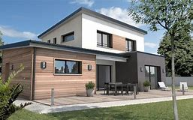

Les travaux suivants sont envisagés :

− équiper la maison en domotique pour l’éclairage et la gestion de l'énergie électrique ;
− installer et mettre en service dans la cuisine une table de cuisson à induction, une hotte aspirante et un réfrigérateur-congélateur ;
− modifier le câblage internet cuivre en fibre optique.

  - Description des ressources techniques

1.1.1 Domotique liée à l’éclairage et à la gestion des énergies
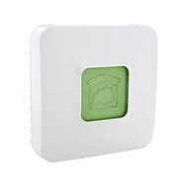

La solution devra gérer l’éclairage et le chauffage du domicile. Une proposition d’une entreprise a retenu l’attention du client. L’étude portera sur sa validation.

1.1.2 Électrodomestique
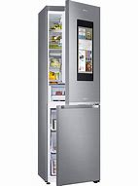

L’électroménager de la cuisine étant obsolète, le client souhaite disposer d’appareils connectés.

1.1.3 Évolution de l’accès internet

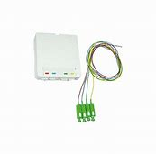
Un fournisseur d’accès vient de contacter le client pour lui signaler qu’il est éligible à la fibre optique. Il lui propose une solution de réalisation de câblage.

Partie 2 – Questionnement

2.1 Domotique liée au confort et à la gestion des énergies

Le client souhaite équiper sa maison en domotique pour le confort et la gestion de l'énergie électrique. La solution retenue est proposée par le fabricant DELTA DORE. Ce choix a été motivé par les raisons suivantes :
- marque française qui fabrique en France ;
- proximité avec le support technique dont les centres d'appel sont situés en France.

Question 2.1.1
Le client désire pouvoir gérer l'éclairage à distance pour simuler une présence dans la maison, lors de périodes de vacances par exemple.
La solution retenue est la BOX TYDOM 1.0 associée à un récepteur radio TYXIA 4610 dont les caractéristiques sont données en ANNEXE N°1.
La centralisation et la gestion de l'ensemble des objets connectés de la maison s'effectuent grâce à une BOX dédiée à la domotique, la BOX TYDOM 1.0. Cette dernière est accessible localement via le LAN, ou à distance via Internet. Son accès est protégé par un identifiant et un mot de passe. L’identifiant dépend de l’adresse MAC de la BOX alors que le mot de passe imposé par le client est le suivant : 1234567a
Identifier les entrées / sorties de cette BOX.
E
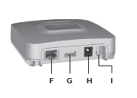
E :
F :
G :
H :
I :

Question 2.1.2
Compléter le plan de connexion dans le document réponses DR1 page S18/19 en raccordant la BOX Tydom à son alimentation et au réseau Ethernet.

Question 2.1.3
Après une mise sous tension de la BOX Tydom, le voyant de visualisation de l'état du système s'allume en vert, fixe (cf. ANNEXE N°1).
Identifier l'état correspondant du système.
Système accessible en local et à distance.

Question 2.1.4
Le client souhaite à présent accéder aux fonctionnalités de sa BOX domotique via son Smartphone.
Indiquer le nom de l'application gratuite à télécharger.
TYDOM

Question 2.1.5
Ci-dessous une photographie de la plaque signalétique de la BOX domotique :
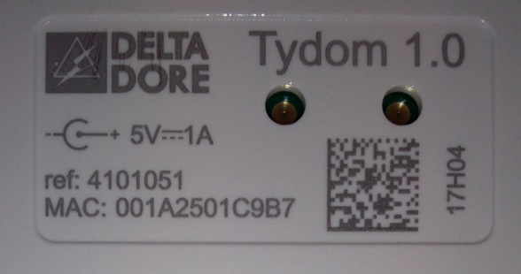
Indiquer la signification des indications entourées sur la fiche signalétique ci-dessus.
La BOX Tydom doit être alimentée par un bloc adaptateur secteur fournissant une tension continue de 5V et capable de fournir un courant de 1A. Polarité à respecter : + au centre du connecteur jack d’alimentation.

Question 2.1.6
Compléter les cases "Identifiant" et "Mot de passe" pour pouvoir se connecter à l'application.


Identifiant :
Mot de passe :
01C9B7
1234567a

Connecter

Question 2.1.7
Par défaut, la BOX Tydom est configurée en DHCP.
Indiquer la signification de cet acronyme et préciser le rôle de ce protocole.
Dynamic Host Configuration Protocol (Protocole de configuration dynamique des hôtes). Ce protocole permet à la BOX Tydom de se voir attribuer de façon automatique (par la BOX ADSL) une adresse IP ainsi qu’un masque de sous-réseau.

Question 2.1.8

Question 2.1.8
Les fonctionnalités de la BOX Tydom ne sont pour le moment accessibles qu’en local, ce qui signifie que l’utilisateur ne se trouve pas chez lui, il ne pourra pas se connecter à sa BOX domotique.
Pour pouvoir accéder à la BOX Tydom à distance, il faut déclarer sur la BOX ADSL l’adresse IP que l’on souhaite attribuer à la BOX Tydom et effectuer une redirection de port.
Le plan d’adressage IPV4 sur la BOX ADSL est défini de la façon suivante :
- Plage DHCP : 192.168.1.10 - 192.168.1.60
- Plage IP Fixe : 192.168.1.61 - 192.168.1.99
L’adresse IP attribuée à la BOX Tydom est la suivante : 192.168.1.55
Dans les paramètres réseau de la BOX ADSL, il est à présent nécessaire de déclarer l’adresse IP fixe de la BOX Tydom et effectuer une redirection de port en 8080.

Compléter les paramètres réseaux ci-dessous.
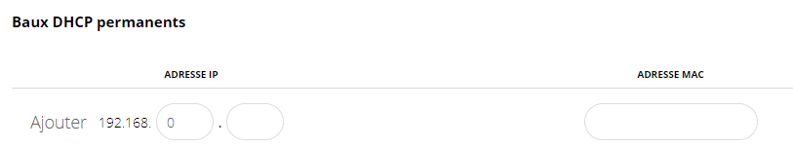

1
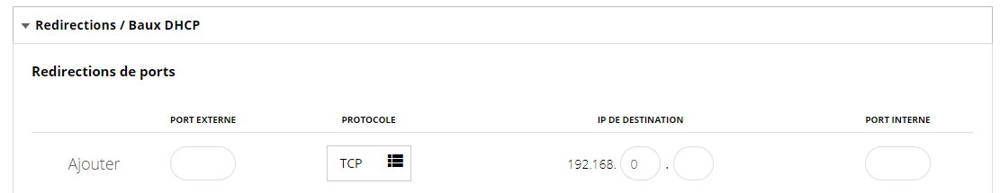

1
8080
8080
1

Question 2.1.9
Indiquer la procédure à suivre pour vérifier l’état de la configuration de la BOX Tydom.
Appuyer brièvement sur la touche I (touche de configuration / information).
Le voyant E (voyant de visualisation de l’état du système) est jaune clignotant pendant 10 secondes.

Question 2.1.10
L’adresse IP publique de la BOX ADSL est 78.232.21.37, et pour rappel, l’adresse IP de la BOX Tydom est désormais 192.168.1.55.
Indiquer l’adresse IP et la redirection de port permettant de se connecter à la BOX Tydom à distance, via le navigateur Internet.
L’adresse IP à utiliser est 78.232.21.37 car c’est une adresse pu

blique qui est routée sur le net contrairement l’adresse IP privée 192.168.1.55.

Question 2.1.11
La BOX Tydom est désormais configurée. Le récepteur radio Tyxia 4610 exécute les commandes radio émises par la centrale domotique Tydom, et ce, dans le but de contrôler un système d’éclairage à distance. Pour information, le protocole utilisé est le X3D (cf. ANNEXE N°2).
Le récepteur radio Tyxia 4610 pilote un système d’éclairage composé de six spots halogènes encastrables d’une puissance de 50 Watts chacun.
Compléter le schéma de câblage du système d’éclairage dans le document réponses DR2 page S18/19.

Question 2.1.12
Afin de réaliser des économies d’énergie, le client souhaite remplacer les six spots halogènes par des spots LED d’une puissance de 3 W chacun.
Calculer les économies réalisées en euros et par an, pour un éclairage d’une durée annuelle moyenne de 2 000 heures, et ce, au tarif de 0,15 euros par kWh.
Conso. Spots halogènes : 50 x 6 = 300 W ; 300 x 2000 = 600 000 Wh = 600 kWh ; 600 x 0.15 = 90 euros
Conso. Spots LED : 3 x 6 = 18 W ; 18 x 2000 = 36 000 Wh = 36 kWh ; 36 x 0.15 = 5,4 euros
Soit 90 – 5,4 = 84,6 euros d’économie par an.

Question 2.1.13
Dans la notice d’installation de la BOX Tydom, il est mentionné que celle-ci peut être associée à des produits de la gamme RT 2012.
Résumer en une phrase le rôle de la RT 2012 et indiquer la valeur du coefficient d’énergie primaire (CEP) à ne pas dépasser dans un bâtiment (cf. ANNEXE N°3).
Pour rappel : le kWhep est une unité de mesure de la consommation d’énergie primaire qui sert notamment à mesurer la performance énergétique d’un bâtiment. Contrairement au kWh facturé, le kWhep tient compte de l’énergie nécessaire à la production et au transport de l’électricité.
La Règlementation Thermique, dite RT 2012, vise à limiter de manière globale les consommations énergétiques des bâtiments neufs résidentiels et tertiaires.

La valeur du CEP max est : 50 kWhep/m²/an.

Question 2.1.14
Pour faire des économies d’énergie et respecter au mieux la RT 2012, le propriétaire de la maison souhaite installer un système de régulation de température connecté. Le client pourra ainsi contrôler le chauffage de sa maison à distance et obtenir un suivi de sa consommation.
Le système de régulation de température choisi par le client est le Calybox 2020 WT (cf. ANNEXE N°4).
Compléter le schéma de câblage du système de régulation de température dans le document réponses DR3 page S19/19.
Question 2.1.15
Pour cette question se référer à l’ANNEXE N°1.
Après quelques mois d’utilisation et un violent orage survenu durant une nuit, la BOX Tydom n’est plus opérationnelle. Le client fait appel à un technicien, lequel diagnostique une défaillance du bloc alimentation de la Tydom.
Justifier son diagnostic en complétant le tableau ci-dessous :
Actions et vérifications effectuées par le technicien | Justifications / Résultats attendus
Le voyant de la BOX Tydom (repère E) ne s’allume pas et l’activation de la fonction diagnostic n’entraîne aucune modification de l'état du voyant, ce dernier reste éteint. Déterminer si le fonctionnement est normal.
Le technicien souhaite mesurer la tension d’alimentation délivrée par le bloc alimentation de la BOX Tydom.  Indiquer si la position du commutateur sur le multimètre ci-dessous est correcte. Justifier votre réponse.  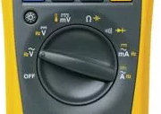 | La position du
Au niveau de la sortie du bloc alimentation de la BOX Tydom, le technicien relève, avec une configuration du multimètre, une tension de 1,35 V et conclut à une défaillance de celui-ci. Justifier son diagnostic. | Cette tension n’est pas correcte car à la sortie du bloc alimentation nous devrions obtenir une tension de 5 V (Annexe 1).
Le technicien décide de remplacer le bloc alimentation de la BOX Tydom.  Indiquer la nouvelle référence du bloc alimentation de la BOX Tydom en vous aidant de l’ANNEXE N°5. | Réf. 770-2781 : sortie 5V – 3A
Le technicien se connecte à la BOX Tydom et le voyant de celle-ci affiche désormais un battement vert.  Indiquer l'état du système. | Système accessible en local et à distance, l’utilisateur est connecté.

2.2 ÉLECTRODOMESTIQUE

Le client souhaite remplacer plusieurs équipements électrodomestiques de sa cuisine en installant une table de cuisson à induction ELECTROLUX EHN7532LHK, une hotte aspirante ELECTROLUX EFB90981OX et un réfrigérateur congélateur SAMSUNG RB38M.

Les anciens équipements, achetés en 2006, doivent être traités conformément à la directive DEEE : Déchets d'Équipements Électriques et Électroniques (cf. ANNEXE N°6).
Indiquer le symbole faisant référence au recyclage et préciser les traitements que doivent subir les anciens équipements.

Les produits mis sur le marché après le 13 août 2005 doivent être marqués du symbole « poubelle barrée »

Reprise gratuite de l’ancien équipement est obligatoire

Priorité à la réutilisation des appareils entiers

Sinon recyclage et valorisation des DEEE

La table de cuisson à retirer est raccordée électriquement au niveau du mur de la cuisine à côté de la prise de courant du four. Les alimentations sont placées derrière le four sous la plaque de cuisson. Le tableau de répartition des protections électriques se trouve dans l’entrée du domicile (cf. ANNEXES N°7 et N°8).
Préciser les caractéristiques et les références de l’alimentation de la plaque de cuisson à retirer et en déduire les conditions de déconnexion.
Caractéristiques et conditions : |  | Table de cuisson
Désignations et référence SCHNEIDER des protections électriques définis sur le schéma du tableau de répartition donné en annexe : | Différentielle haute sensibilité : | Référence : R9ERA263
 | Disjoncteur magnétothermique : | Disjoncteur XE  Référence : R9EFC632
Calibre du disjoncteur : |  | 32 A
Sensibilités de la protection différentielle : |  | 30 mA
Type de la protection différentielle 30 mA : |  | Type A
Fonction de la protection différentielle selon son type : |  | Détecte les courants de fuite en courant alternatif (comme les types AC) et leurs composantes continues créées par certains équipements
Conditions de commande de coupure de la protection différentielle 30 mA : |  | Commande de coupure sur défaut d’isolement  Et par contacts direct ou indirect d’une personne
Conditions de commande de coupure de la protection magnétique et thermique :
Type de raccordement mural : |  | Raccordement par boite de connexion
Indiquer si la mise hors tension du circuit par consignation est obligatoire pour réaliser la déconnexion. |  | Oui
Citer l’appareil qui doit être retiré pour pouvoir déconnecter la plaque de cuisson. |  | Le four
Désignation et référence SCHNEIDER de la protection magnéto thermique concernée sur le schéma du tableau de répartition : |  | PC spécialisée four 20 A  Référence : R9EFC620

Identifier le titre d’habilitation que doit posséder le technicien polyvalent (installation, mise en service et maintenance) chargé du remplacement des équipements.
B1V |  |  | Chargé de consignation
BS |  |  | Chargé de travaux
BR | X |  | Chargé d’interventions élémentaires
B2V |  |  | Chargé d’interventions générales | X
BC |  |  | Exécutant opérations électriques

Indiquer les étapes de la procédure de consignation à réaliser (cf. ANNEXE N°9).

Séparation / condamnation / identification / vérification d’absence de tension

Préciser les équipements de protection électrique (EPI) à utiliser lors de la vérification de l’absence de tension sur la boite de connexion de la table de cuisson à retirer.

Chaussures de sécurité, gants isolants, écran facial anti UV, tapis isolant, vérificateur d’absence de tension (VAT / DDT)

La nouvelle table de cuisson doit être installée dans l’encastrement existant. La hauteur disponible entre le haut du four encastré et le dessus du plan de travail est de 8 cm.
Vérifier que la hauteur minimale préconisée par ELECTROLUX sous la dalle vitrocéramique de la table de cuisson est correcte (cf. ANNEXE N°10).
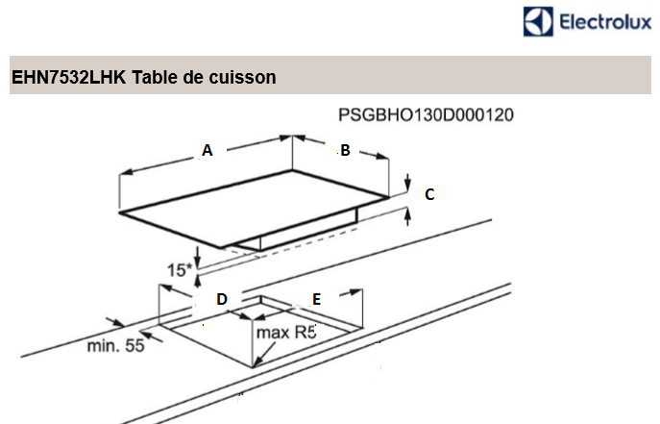

- Espace supplémentaire minimum requis

C/D/E : dimensions d’encastrement de la table de cuisson

L’installation de la hotte aspirante doit être réalisée conformément aux préconisations du fabricant.
Relever dans la documentation technique le niveau de bruit lorsque la hotte est utilisée en fonctionnement « normal à vitesse maximale » en qualifiant son niveau et en le comparant à un équipement domestique (cf. ANNEXES N°11 et N°12).

69 décibels
C’est un niveau bruyant comme celui d’un téléviseur

comment le qualifieriez-vous, a quel équipement domestique peut-il être comparé

Indiquer (en centimètres) la hauteur minimum à respecter entre la table de cuisson et la hotte aspirante (cf. ANNEXE N°12).

La documentation indique 500 pour une plaque électrique donc 50 cm

Expliquer l’utilité de la fonction Hob2Hood (cf. ANNEXE N°12).

Il s'agit d'une fonction automatique permettant de relier la table de cuisson à une hotte. La table de cuisson et la hotte disposent toutes les deux d'un communicateur de signal infrarouge. La vitesse du ventilateur est définie automatiquement en se basant sur le réglage du mode et de la température du récipient le plus chaud se trouvant sur la table de cuisson.

La hotte est équipée d’un moteur asynchrone monophasé (symbole M∼ sur le schéma électrique). Les essais réalisés lors d’une première mise en service montrent que la hotte ne fonctionne pas, son moteur ronronne mais ne démarre pas (cf. ANNEXE N°12).
Indiquer le nom et la fonction du composant connecté par les conducteurs jaune et marron sur le moteur.

Il s'agit du condensateur de démarrage, il permet à un moteur asynchrone monophasé d’avoir un couple de démarrage à la mise sous tension.

Le réfrigérateur/congélateur connecté SAMSUNG RB38M vient d’être installé et mis en service (cf. ANNEXE N°13).

Identifier les 7 principales fonctions de l’application Samsung Family Hub qui équipe le réfrigérateur/congélateur connecté SAMSUNG.
- vaste répertoire de recettes de cuisine.

Définir la fonction des plateformes « Androïd » et « IOS ».

Le client dispose d’un smartphone équipé du logiciel Kit Kat version 4.4.2.
À sa demande, le technicien a installé l’application Samsung connect. Malgré cela le client n’arrive pas à établir la connexion avec le réfrigérateur.
Expliquer la non compatibilité de connexion du smartphone avec le réfrigérateur.
).

Expliquer pourquoi en cas de panne du réfrigérateur, il n’est pas systématiquement nécessaire de faire intervenir à domicile un technicien agréé Samsung.
Oui, l’intervention à domicile n’est pas systématique, il y a possibilité d’assistance technique à

2.3 Installation du boitier optique dans la maison

La maison est éligible à la fibre optique. Le technicien de la société orange est chargé d’installer le boitier optique PTO/DTIO et la LiveBox Fibre.

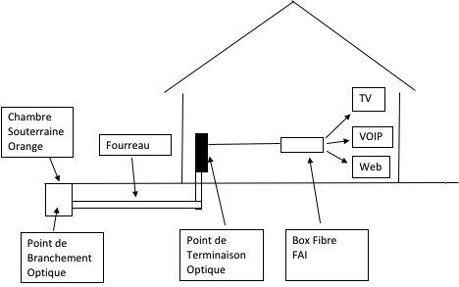

Rappel : le point de démarcation optique et le point de branchement optique sont confondus car ils sont situés en limite de propriété.

Indiquer la signification des acronymes FTTH et PTO (cf. ANNEXE N°16).
FTTH = Home ou fibre jusqu’au logement

PTO = Point de Terminaison Optique

Répondre à la question ci-dessous en vous aidant du plan de la maison (cf. ANNEXE N°19).
Déterminer la longueur de câble qui passera dans le fourreau qui sera installée près de la GTL entre le PBO et le PTO.
Échelle : 1/200 soit 1cm pour 2m. La longueur du fourreau est de 9.5 cm soit une longueur de 19m

On prendra comme longueur de câble 19 m.
Indiquer la référence du boitier PTO/DTIO équipé de 4 raccords sans volet (cf. ANNEXE N°14)
Référence :

N501680A

Indiquer à quel endroit le technicien doit réaliser la soudure pour brancher le câble PTO/DTIO (cf. ANNEXE N°19).

Le technicien doit réaliser la soudure dans la chambre souterraine au niveau du PBO.

La livebox est équipée d’un module SFP (cf. ANNEXE N°18).

Indiquer le rôle du module SFP.
.
Transformer un signal optique en signal électrique ETHERNET.

Indiquer le nom du connecteur du pigtail du boitier PTO/DTIO (cf. ANNEXE N°14).
Le connecteur est SC/PC ou SC/APC

Indiquer la couleur du connecteur SC/APC du pigtail (cf. ANNEXE N°14).
Il est de couleur verte

Question 2.3.8
Identifier dans les cases ci-dessous les différents connecteurs SC, LC et FC (cf. ANNEXE N°17).
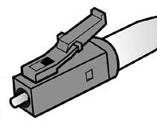 | 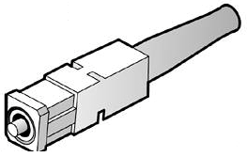 | 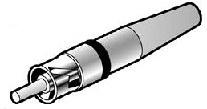
LC | SC | ST

Question 2.3.9
Indiquer la longueur du lovage dans la cassette du PTO/DTIO (cf. ANNEXE N°14).
Le lovage est de 1m

Question 2.3.10
Indiquer la référence de la jarretière reliant la livebox et le boitier PTO/DTIO, sachant qu’ils sont séparés de 7 m (cf. ANNEXE N°15).
Référence : LM-100S9SCASCA

Question 2.3.11
Cocher parmi les deux propositions la partie de la liaison qui affaiblit le plus la transmission.

Ligne fibre optique

Couplage fibre / appareil

Question 2.3.12
Indiquer le type de connecteur adéquat pour le câblage de l’installation (cf. ANNEXE N°17).
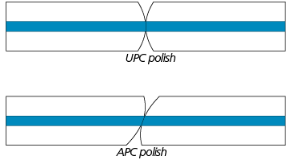
UPC APC | UPC APC
Connecteur pour le câblage de l’installation :  Utilisé Non utilisé | Connecteur pour le câblage de l’installation :  Utilisé Non utilisé

Question 2.3.13
Dessiner ci-dessous le schéma de raccordement. En vert la fibre optique et en Noir le câble Ethernet et l’alimentation.
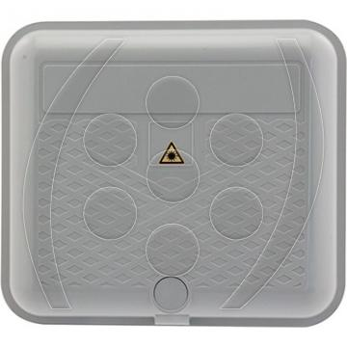
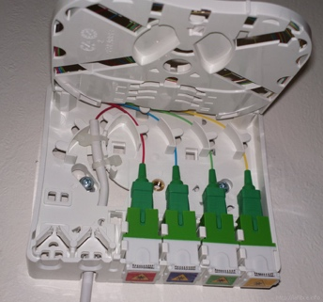
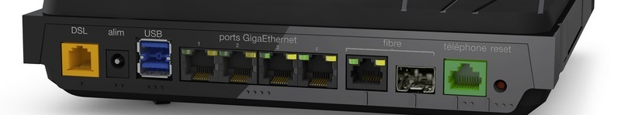
Box Domotique Tydom
Ordinateur
PC
Fibre Abonné verte
PBO
Côté rue
PTO
Côté GTL
LiveBox Fibre
Vers abonné
Arrivée distribution
Alimentation
LiveBox

Module SFP SC/APC

PARTIE 3 – Documents réponses
3.1 Document réponses DR1

Question 2.1.2

Compléter le plan de connexion ci-dessous en raccordant la BOX Tydom à son alimentation et au réseau Ethernet.

BOX ADSL
BOX TYDOM 1.0
Ports Ethernet


Bloc Alim. Box Tydom
Récepteur radio

Tyxia 4610

Commandes radio émises par la BOX Tydom (protocole X3D)

Éclairage
Secteur 230V

3.2 Document réponses DR2

Question 2.1.11

Compléter le schéma de câblage du système d’éclairage.
Antenne
N
L
Récepteur radio Tyxia 4610
Spots halogènes
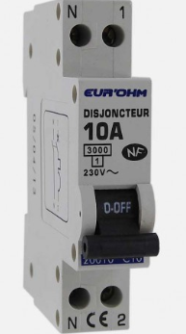
Commande manuelle

Phase
Neutre

3.3 Document réponses DR3

Question 2.1.14

Compléter le schéma de câblage du système de régulation de température Calybox 2020 WT.
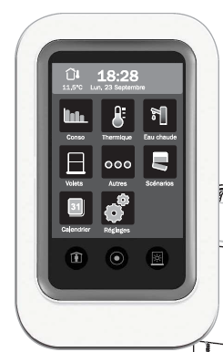

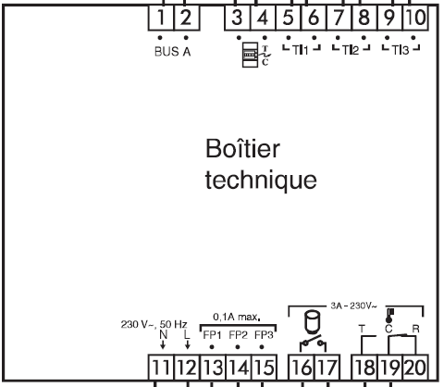
Boîtier d’ambiance
Phase
Neutre
PE

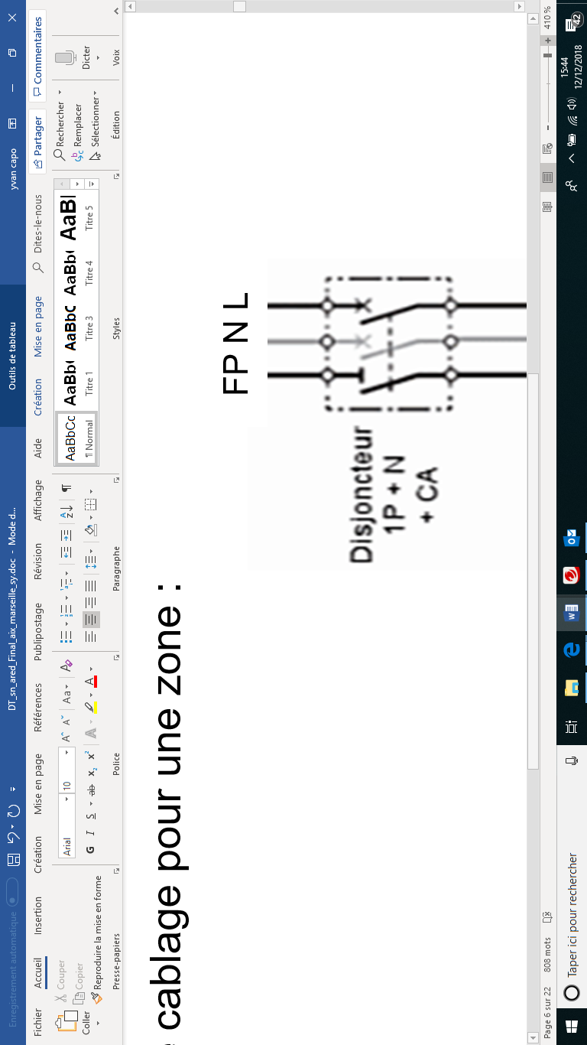
L
Zone chauffage N°1
N
L
F.P.
Zone chauffage N°2

L
N
Zone chauffage N°3
F.P.

N
F.P. : Fil Pilote
F.P.

